Информация о самовольно установленных и (или) незаконно эксплуатируемых временных сооружениях(ограждения), расположенных по пер. Шубина, 1,3 подлежащие демонтажу

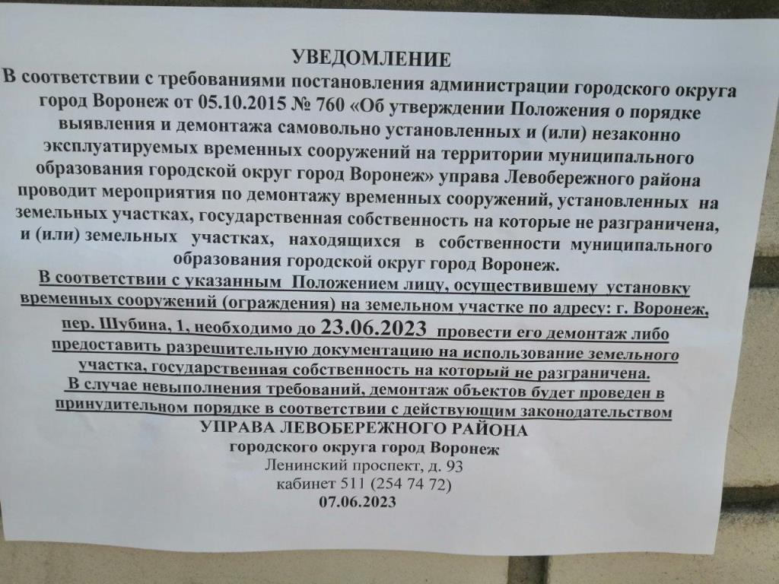

№ | Адрес размещения | Дата выявления | Вид временного сооружения (наименование, фото) | Сведения о владельце (ИНН для юр. лиц и ИП, Ф.И.О., адрес)
1 | пер. Шубина, 1 | 07.06.2023 | ограждение  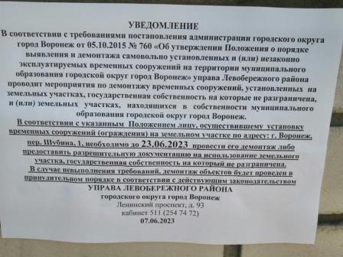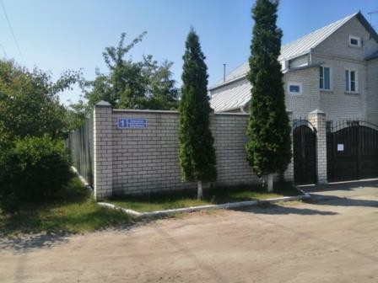  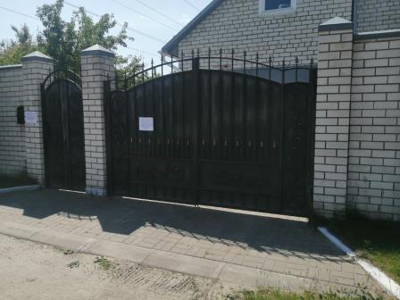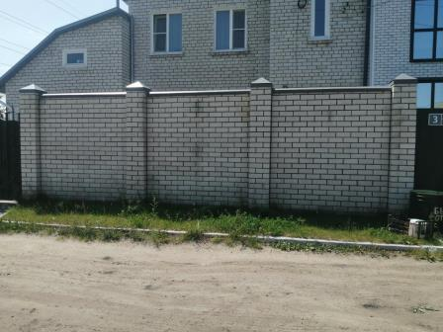 | Владелец не установлен
2 | пер. Шубина, 3 | 07.06.2023 | 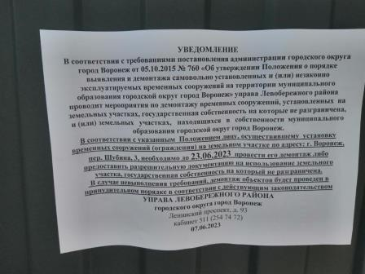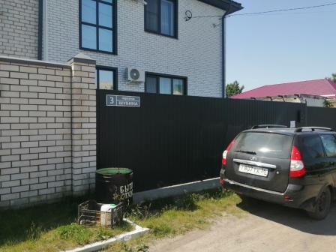  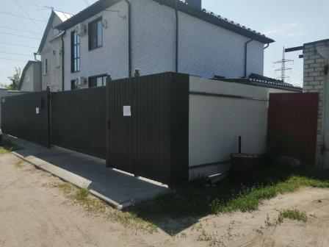 | Владелец не установлен

